ФИП ТОИПКРО
Кейс эффективной образовательной практики
«Решение проектных задач в учебном процессе – путь к успеху учителя и ученика»

Сведения об образовательной организации: Муниципальное автономное общеобразовательное учреждение Чаинского района «Подгорнская средняя общеобразовательная школа»

Директор: Никитина Оксана Автомоновна

Разработчик(и): Кондратенко Юлия Викторовна, учитель истории и обществознания; Михалева Юлия Александровна, педагог-организатор.

Подпрограмма ФИП ТОИПКРО: «Открытая сетевая методическая служба»

Исходная формулировка проблемы: – эффективность деятельность педагога, способствующая усвоению программного материала и повышению качества образовательного процесса. Большой объем программного материала не всегда усваивается учащимися. Это проблемная ситуация как для учителя, так и для ученика. От этого страдает качество знаний обучающегося, качество работы учителя. Нужно выбрать такие приемы, формы работы и технологии, которые помогут разрешить эту проблемную ситуацию.

Задача(и), поставленная(ые) перед разработчиком(ами): Работать над развитием учебно-познавательной мотивации обучающихся с учетом их индивидуальных возможностей через подбор наиболее эффективных и продуктивных приемов работы в рамках системно-деятельностного подхода.

Описание образовательной практики:
Именно технология проектной деятельности успешно могла бы решить поставленные задачи, но она требует особого подхода и компетенций учителя, желания обучающегося, а также значительных временных затрат и условий использования. С 2014 года МАОУ «Подгорнская СОШ» имеет статус Ресурсно-внедренческого центра инноваций (РВЦИ) Томской области по реализации сетевого инновационного проекта «Организация и проведение в районной базовой школе сетевых телекоммуникационных учебных проектов в условиях реализации ФГОС». То есть у педагогов школы уже есть положительный опыт использования проектных технологий. Но проблема в том, что реализация учебных проектов возможна только в рамках внеурочной деятельности.
Поэтому возникала следующая идея: решение этой проблемы «отдать в руки» педагога, и он/она сам определял бы приемы и методы, формы работы с обучающимися. Такой вариант не только не помогал бы в решении проблемы, а, наоборот, только усугублял бы ее: разнообразные формы работы с ребенком, классом каждого учителя, только осложняли бы усвоение предлагаемого материала, и тогда ни о какой мотивации не могла идти речь.
В то же время, технология проектной задачи приемлема абсолютно для каждого учителя любой предметной области, а кроме того, и для любого педагогического работника.
Педагогические эффекты этой технологии:
- Даёт возможность организации сотрудничества детей при решении поставленной ими самими задачи;
- Учит способу проектирования через специально разработанные задания;
- Даёт возможность педагогу посмотреть, как осуществляют дети «перенос» известных им способов действий в модельную ситуацию.
Рассмотрев разные подходы к использованию данной технологии, пришли к выводу, что именно технология проектной задачи наиболее полно обеспечит решение проблемной ситуации и обеспечит качественные показатели.
Использование проектных задач – эффективный способ повышения качественных результатов, так как проектная задача – это задача, «в которой через систему или набор заданий целенаправленно стимулируется система детских действий, направленных на получение еще никогда не существовавшего в практике ребенка результата («продукта»), и в ходе решения которой происходит качественное изменение группы детей. Проектная задача принципиально носит групповой характер» (А.Б. Воронцов)
Решая проектные задачи:
- дети учатся основам проектирования;
- происходит развитие УУД;
- учитель может осуществлять педагогическое наблюдение за деятельностью детей в группе.
В процессе работы дети могут применить свой социальный опыт и имеющиеся знания на практике. Условием высоких качественных результатов станет четко спланированная работа педагога.
Алгоритм разработки проектной задачи для учителя
- Определить вид и место проектной задачи.
1) Стартовая, текущая или итоговая.
2) Монопредметная или тематическая задача — встраивается в тематическое планирование рабочей программы по выбранному предмету;
3) Межпредметная задача — найти точки пересечения областей знаний в нескольких предметах, для проведения выделяются отдельные часы учебного плана данного класса;
4) Одновозрастная или межвозрастная — найти точки пересечения областей знаний в одном (монопредметная) или нескольких (межпредметная) предметах с учетом принципа концентрического освоения предметного содержания.
- Сформулировать (для себя) диагностическую цель проектной задачи.
3. Сформулировать проблему (условие задачи).
1) Наличие квазижизненной ситуации.
2) Наличие отвлекающих «шумов» (возможно отсутствие).
3) Наличие сформулированного вопроса (возможно отсутствие).
4. Составить систему взаимосвязанных сюжетом заданий (инструкцию).
1) Учесть, что двигаться от задания к заданию можно как последовательно, так и выборочно (в зависимости от подготовленности группы).
2) Запланировать отвлекающие маневры, создающие разные препятствия для решения поставленной задачи (возможно отсутствие).
3) Составить заключительное «ключевое» задание так, чтобы оно являлось общей «сборкой», позволяющей собрать вместе все то, что выполнила группа в отдельных заданиях (готовый к презентации продукт).
5. Продумать форму рефлексии (устно, письменно, в группе, перед классом …).
6. Продумать форму представления готового продукта (решения задачи).
7. Продумать форму оценки (кто, когда и как (по какой форме) оценивает).
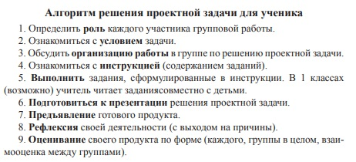
Были изучены примеры использования технологии проектной задачи в разных предметных областях.
Разработаны собственные проектные задачи:
Урок истории 5 класс
«Жизнь первобытных людей»
Проблема – не всеми ребятами материал темы освоен
Задача – вместе создать баннер, на котором будет основная информация по данной теме

Урок в 5 классе
«Древний Египет»
Проблема – огромный материал по теме сложно повторить за один урок.
Задача – создать журнал по теме.

Итогом решения проектной задачи всегда является реальный продукт (текст, схема или макет прибора, результат анализа ситуации, представленный в виде таблиц, диаграмм, графиков), созданный детьми.
В мае 2019 года опыт использования технологии проектной задачи впервые был представлен на итоговом методическом педагогическом совете. В январе 2020 на методическом педагогическом совете «От использования современных технологий к повышению качества образования», проведенном в форме кругосветки, педагоги участвовали в мастер-классе по применению технологии в своей деятельности, а 26 марта 2020 года в рамках обучающего семинара заинтересовавшиеся данной технологией педагоги уже практиковались в составлении проектных задач по своим предметам. На данный момент в коллективе уже ряд педагогов внедряет технологию проектной задачи в свою профессиональную деятельность.

Результаты внедрения кейса: Систематизируется деятельность учителя; повышается учебная мотивация обучающихся; раскрываются способности обучающихся (интеллектуальные, творческие). Использование технологии не только на уроках, но и во внеурочной деятельности способствует формированию активной жизненной позиции участников образовательного процесса.

Результаты внедрения лучшей практики
На базе МАОУ «Подгорнская СОШ» действует Центр гражданского образования (ЦГО) «Первые шаги», деятельность которого направлена на формирование общественного сознания и активной жизненной позиции юных граждан России через освоение программ и вовлечение их в общественную жизнь школы.
В 2019 году во время весенних каникул в школе состоялось образовательное событие «Рекламное агентство», в котором приняли участие 39 обучающихся и 12 педагогов из образовательных организаций Чаинского района. Проведение данного мероприятия было основано на использовании технологии проектных задач. (В агентство поступил заказ от производственной компании «Умничка» на рекламу детских товаров: товаров для творчества, спортивных детских товаров и развивающих игр. Задача каждой творческой группы (команды) - создать проект рекламной компании какой-либо группы товаров).
Форма организации и результаты этого образовательного события высоко оценены коллегами.
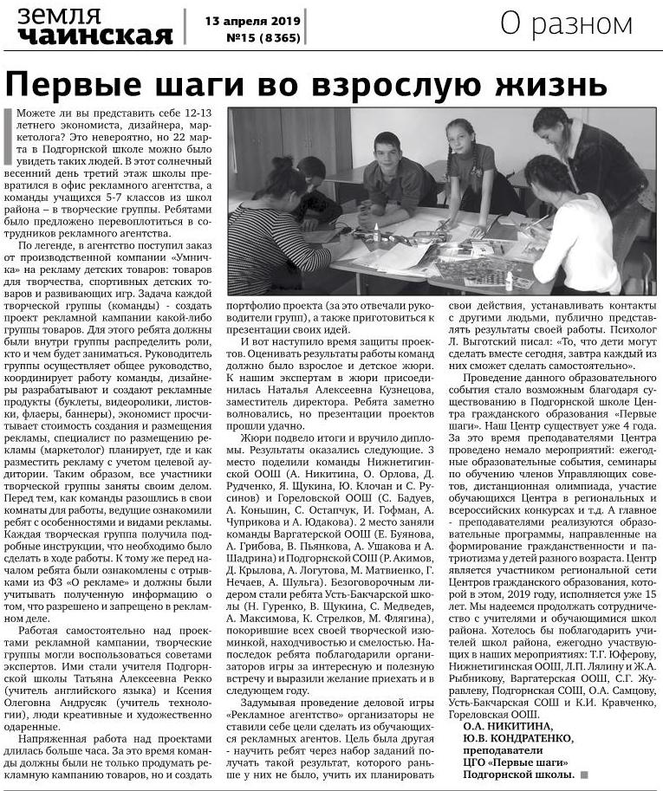

В 2019 году команда обучающихся принимала участие в Конкурсе по решению проектных задач среди обучающихся школ Томской области «Я+МЫ = формула успеха» на базе МБОУ «Рассветовская СОШ». Результаты участия: команда 4-х классов получила специальный приз в номинации «Успешный дебют»; команда 5-х классов – Диплом 2 степени.
Таким образом, использование технологии проектной задачи дает положительные результаты.

Эффекты от внедрения практики:

Нормативная сопроводительная документация:

Объем финансовых затрат:

Аналоги решения:

